**柳州市全民科学素质工作领导小组**

**办 公 室 文 件**

柳全科组办发〔2019〕6号

★

# **关于召开2019年柳州市全民科学素质工作会议的通知**

市全民科学素质工作领导小组各成员单位、各县区科协：

为深入学习贯彻习近平新时代中国特色社会主义思想和党的十九大精神，进一步加强《全民科学素质行动计划纲要（2006-2010-2020年）》实施工作的组织领导，深刻把握新时代全民科学素质工作的新要求、新任务，全面贯彻落实自治区全民科学素质和科普工作的各项决策部署，经市政府同意，市全民科学素质工作领导小组决定召开2019年柳州市全民科学素质工作会议。现将会议有关事项通知如下：

**一、会议时间、地点**

时间：2019年7月25日（星期四）上午9:00；

地点：文昌会议中心第六会议室。

**二、会议内容**

（一）传达2019年自治区全民科学素质工作领导小组会议精神；

（二）部署2019年柳州市全民科学素质工作；

（三）研讨、交流2019年柳州市全民科学素质工作内容；

（四）市领导讲话。

**三、参会人员**

（一）市全民科学素质工作领导小组成员单位各1 名领导和1名联络员。

（二）各县区科协领导。

**四、其他要求**

请各参会单位于7月23日上午下班前将参会回执报市全民科学素质工作领导小组办公室（市科协科普部）。请参会人员提前15分钟签到入场，无特殊情况不能请假。

联系人：陈琰琰

联系电话：2625843 2621042（传真）

电子邮箱：lzkxkpb@163.com

附件：1、柳州市人民政府办公室关于调整2019年柳州市全民科学素质工作领导小组的通知（柳政办〔2019〕69号）；

2、2019年柳州市全民科学素质工作会议回执。

柳州市全民科学素质工作领导小组办公室

2019年7月19日

附件1：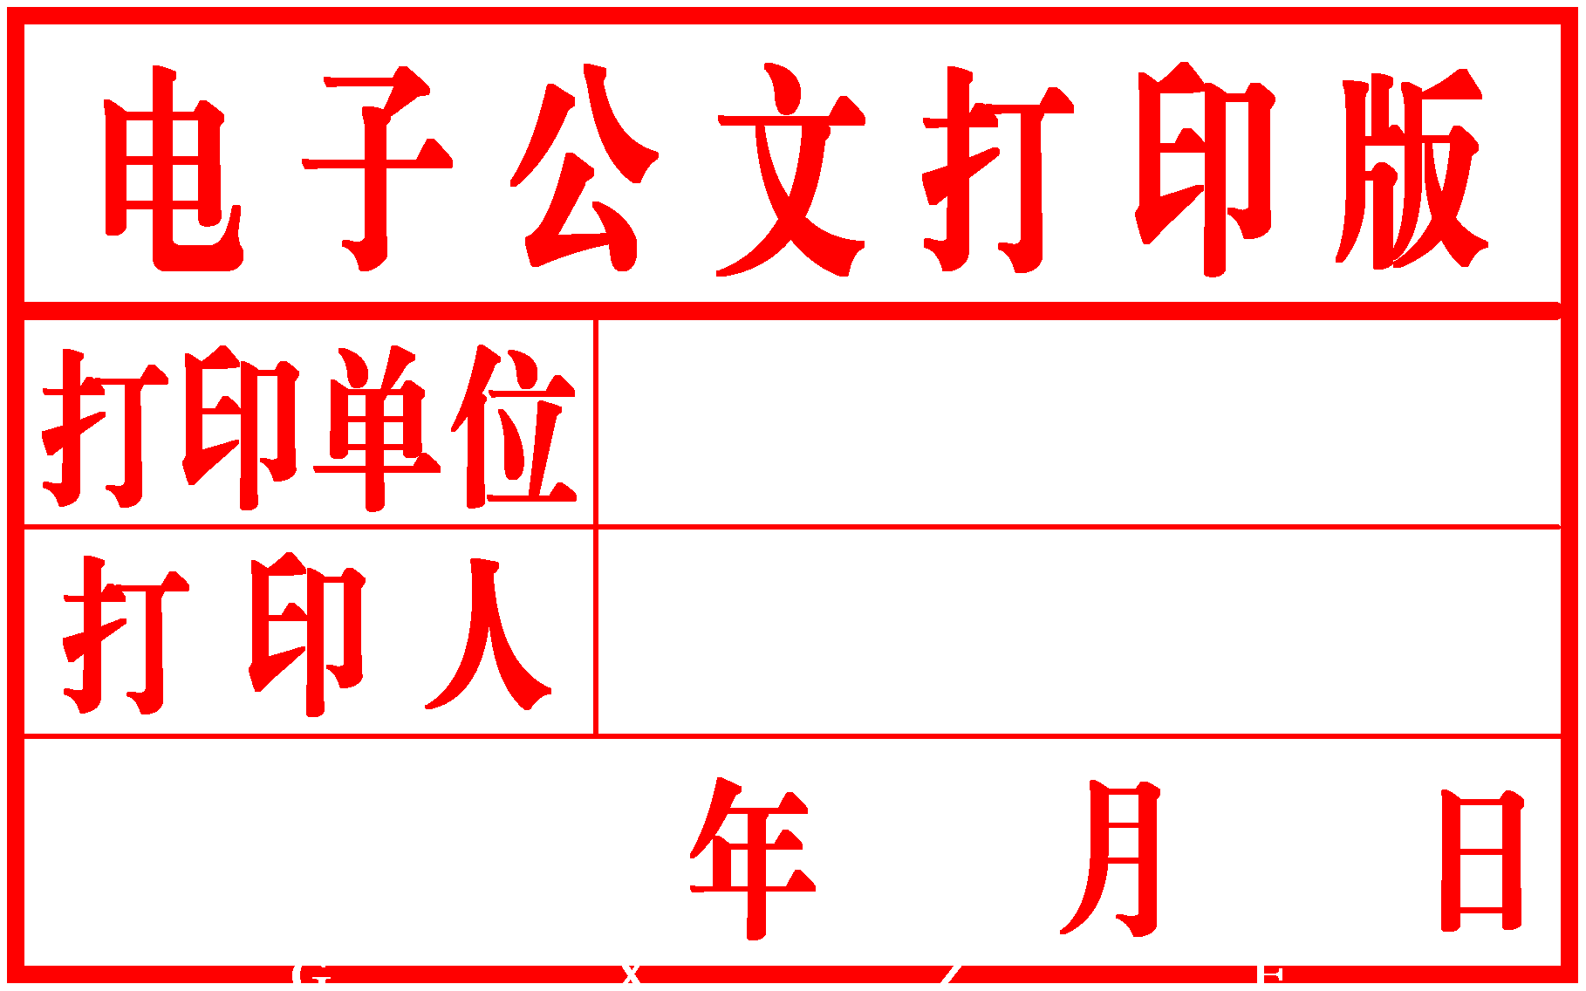

柳州市人民政府

办 公 室 文 件

柳政办〔2019〕69号

柳州市人民政府办公室

关于调整2019年柳州市

全民科学素质工作领导小组的通知

各县、区人民政府，市直机关各有关委、办、局，柳东新区、北部生态新区（阳和工业新区）管委会，各有关单位：

为更好地贯彻落实《全民科学素质行动计划纲要实施方案（2016—2020年）》，进一步推动全民科学素质工作的开展，根据柳州市全民科学素质工作领导小组成员单位人员变动情况以及实际工作需要，经市人民政府同意，对领导小组成员进行调整。调整后的成员名单如下：

组 长：王 伟 市委常委、副市长

副组长：王 颖 市人民政府副秘书长

郑晓鸿 市科协党组书记、主席

成 员：宋 军 市委组织部副部长

覃琪涛 市委宣传部副部长、文明办主任

韦柳红 市发展改革委副主任

陆 铫 市工业和信息化局总工程师

黄 俊 市统计局副局长

刘振中 市民宗委副主任

徐进辉 市财政局副局长

覃国琴 市生态环境局总工程师

佘锦伟 市农业农村局总农艺师

汪绪斌 市林业和园林局副局长

石继宏 市科技局副局长

韦志革 市人力资源社会保障局党组成员

陈柳云 市应急局副局长

黄培昌 市市场监管局副局长

程 卓 市教育局调研员

黄才强 市文化广电旅游局副局长

黄丽波 市民政局党组副书记

危寿明 市卫生健康委党组成员

谢名志 市自然资源和规划局副局长

王松炎 市体育局副局长

贾显锋 市气象局副局长

胡臣思 市总工会副主席

李柳燕 市社科联副主席

段志高 共青团柳州市委副书记

张 萌 市妇联副主席

王俊英 市关工委常务副主任

韦 华 市科协副主席

领导小组下设办公室，承担领导小组日常工作，对我市各成员单位实施柳州市《全民科学素质行动计划纲要》工作进行督促协调；制定促进《全民科学素质行动计划纲要》实施工作的政策措施，协调解决实施中有关问题；承办领导小组交办的其它事项。办公室设在柳州市科学技术协会科普部。办公室主任由韦华同志兼任。

柳州市人民政府办公室

2019年5月22日

公开方式：主动公开

柳柳州市人民政府办公室 .2019年5月22日印发

附件2：

2019年柳州市全民科学素质工作会议回执

|  |  |  |  |  |
| --- | --- | --- | --- | --- |
| 姓名 | 性别 | 单位 | 职务 | 联系电话 |
|  |  |  |  |  |
|  |  |  |  |  |
|  |  |  |  |  |
|  |  |  |  |  |